作業三

課本第7章(Page 7-28)，綜合範例 7-6a：解漢諾塔
- 使用C++6.0
- 題目：如下圖有三根柱子ABC，A柱有若干個大小逐一遞增的套環…..

課本第5章(Page 5-24)，範例 5-2b：
- 使用C＃.NET Window視窗程式
- 題目：請將十進位轉換成n進位數

課本第7章(Page 7-6)，範例 7-1b：
- 使用C＃.NET Window視窗程式
- 題目：請寫一程式計算C….的組合運斷…

自行設計程式
- 使用C++NET win32位元主控台結合自訂函數的應用
- 請設計一程式，大樂透開獎程式，系統會從1到20的號碼中任意選出6個不可以重覆號碼以作為投注號碼。

設計函數，將十進位轉換成二進位
- 使用C++6.0結合自訂函數的應用
- 補充：使用陣列與迴圈來計算，不可使用現成的轉換函數.
- 補充：你要回去查查計算機概論裡面關於十進位轉換成二進位的步驟，再將其步驟轉成程式碼
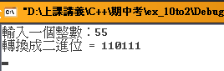

自行設計程式：尋找 1 到指定正整數之間所有的質數

使用C＃NET結合自訂函數的應用
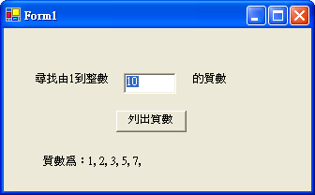

何謂質數：
- 一個質數是除了 1 及它自己之外沒有其它數可以整除它的數
- 所謂質數，就是一個正整數，除了本身和 1 以外並沒有任何其他因子。例如 2，3，5，7 是質數，而 4，6，8，9 則不是，後者稱為合成數。從這個觀點可將整數分為兩種，一種叫質數，一種叫合成數

程式如何判別是否為質數
- 請撰寫一個函式 isPrime() 來判斷傳進去的參數是否為一質數
- 在測試一整數是否為質數時，我們可以採用最"暴力"的方式來做，你只需要一個一個地測試所有小於它的整數，看看是不是可以整除它，如果可以整除的話，就表示它不是一個質數，如果全部測試完畢之後沒有任何一個數可以整除，那就是質數了

自行設計程式：多表單之間的字串傳遞

使用C＃NET的視窗應用程式
- 題目：多表單之間的字串傳遞………...
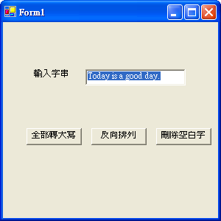
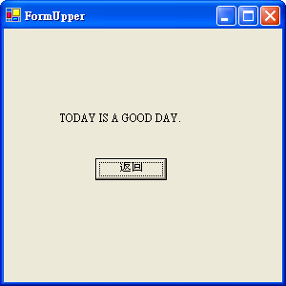
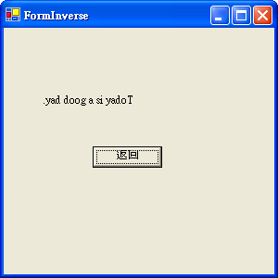
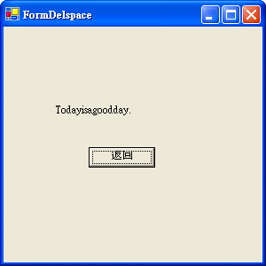

自行設計程式：多網頁之間的字串傳遞

使用C＃NET的ASP.NET應用程式
- 題目：多表單之間的字串傳遞………...
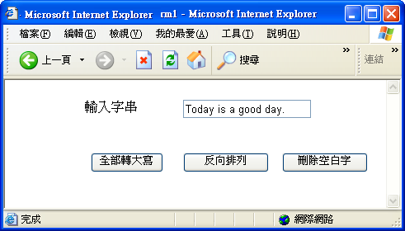
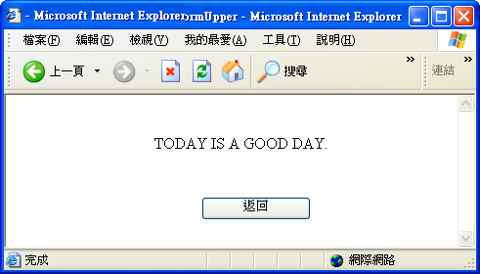
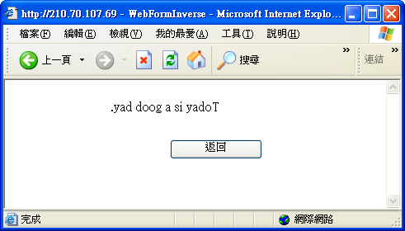
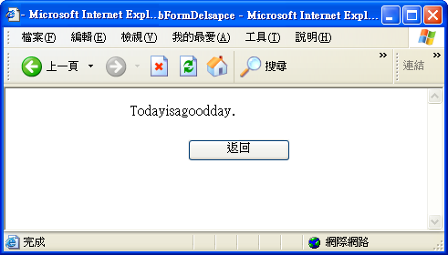

- 上傳檔案：不要只上傳執行檔*.exe而已，請將每個專案，都個別壓縮成一個壓縮檔, 程式壓縮成『學號-1.rar』『學號-2.rar』然後上傳

各班最後繳交期限：
  - 1C：96.06.12 晚上6點
  - 1B：96.06.12 晚上6點
  - 進修1A：96.06.12 晚上6點

